复杂网络建模复习

# 图论

（握手定理）Handshaking Lemma: The total node degree of a graph is always an even number.

（同构）Isomorphism: Two graphs G1 and G2 are said to be isomorphic, if there is a one-one correspondence between the nodes of G1 and those of G2, with the property that the number of edges joining any two nodes of G1 is equal to the number of edges joining the two corresponding nodes of G2.

（补图）Complementary Graph: For a given graph G, its complementary graph Gc is the graph containing all the nodes of G and all the edges that are not in G (is a complementary graph unique for G?)

（邻接矩阵）Adjacency Matrices: For a graph G with nodes N(G) = {1,2,…,n}, its adjacency matrix A is defined to be the n x n constant matrix those ij-th entry is 1 if node i connects node j; or 0 otherwise.

（关联矩阵）Incidence Matrices: let G have edges M(E) = {1,2,…,m}. Then, its incidence matrix M is defined to be the n*m constant matrix whose ij-th entry is 1 if node i connects edge j ; or 0 otherwise.

（拉普拉斯矩阵）Laplacian Matrix:

（正则图）Regular Graphs:

图示

（平面图和可平面图）

Plane graph is the one that can be drawn on the plane without crossing edges.

Planar graph is the one that is isomorphic to a plane graph.

（同胚）Two graphs are said to be homeomorphic, if they can both be obtained from the same graph by inserting new nodes of degree two into edges (i.e., identical to within nodes of degree two).

定理：图是可平面的当且仅当不含与K5或K3,3同胚的子图。

（欧拉图）Eulerian Graphs: If it has a closed trail that traverses each edge once and once only. 遍历所有边一次且仅一次，最后回到起点。

判定定理：图连通且所有节点的度数是偶数。

（半欧拉图）Semi-Eulerian Graphs: 遍历所有边一次且仅一次，不必回到起点。

判定定理：图连通且有两个奇数度数的顶点，且这两个顶点是路径的起点和终点。

（哈密顿图）Hamiltonian Graphs: 遍历所有点一次且仅一次，最后回到起点。

充分条件：设G是无向简单图，若对于G中任意不相邻的顶点v和u，均有d(v)+d(u)≥n，则G中存在哈密顿通路。

（半哈密顿图）Semi-Hamiltonian Graphs: 遍历所有点一次且仅一次，不必回到起点。

Disconnecting Sets: A set of edges, E0(G), after it is being removed, the graph G will become unconnected.

（割集）Cut-Set: The smallest disconnecting set, i.e., no proper subset of which is a disconnecting set.

Coreness:

图G的k-core定义为删去图G中所有度数小于等于k-1的节点（重复若干次，每次都删除所有度数小于等于k-1的节点，直到G不再变化）后所保留下来的子图。

一个节点的coreness为k，当且仅当其在k-core中保留，且在(k+1)-core中被删去。

一个图的coreness定义为所有节点中的最大coreness。

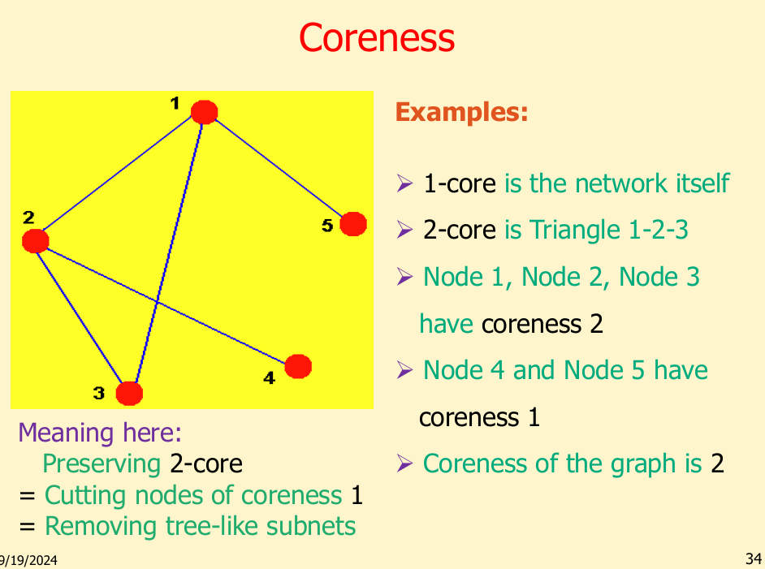

Betweenness:

图G中，节点i的betweenness被定义为：

其中，是节点j到节点l的最短路径条数，是节点j到节点l的最短路径中经过节点i的条数。

图G中，边的betweenness被定义为：

其中，是节点l到节点q的最短路径条数。是节点l到节点q的最短路径中经过边的条数。

最短路径问题：Dijkstra算法

中国邮政员问题：Kwan算法

遍历图中所有边至少一次，并最终返回起点。

1. 若无奇点，欧拉图，任一欧拉回路为最优解。
2. 若有奇点，则必定能配对（握手定理）。这对奇点之间的路径作为重复边加入到原图中去，重复上述过程，直到原图没有奇点。
3. 最优化：每条边上最多有一条重复边，且图中每个圈里的重复边的总权不大于该圈总权的一半。

树：没有回路的连通图。N个节点的树有N-1条边。

最小生成树问题——Kruskal算法

1. 选择权重最小的边e1加入到已选集合S中
2. 在剩余边集合E-S中，选择最小权重的边ei，如果ei不和S中的边构成回路，则将其加入到S中。否则，跳过选择ei。
3. 重复上述过程，直到E-S为空，或S已构成一颗生成树。

Shortest Average Path Length:

折线图

Clustering Coefficient:

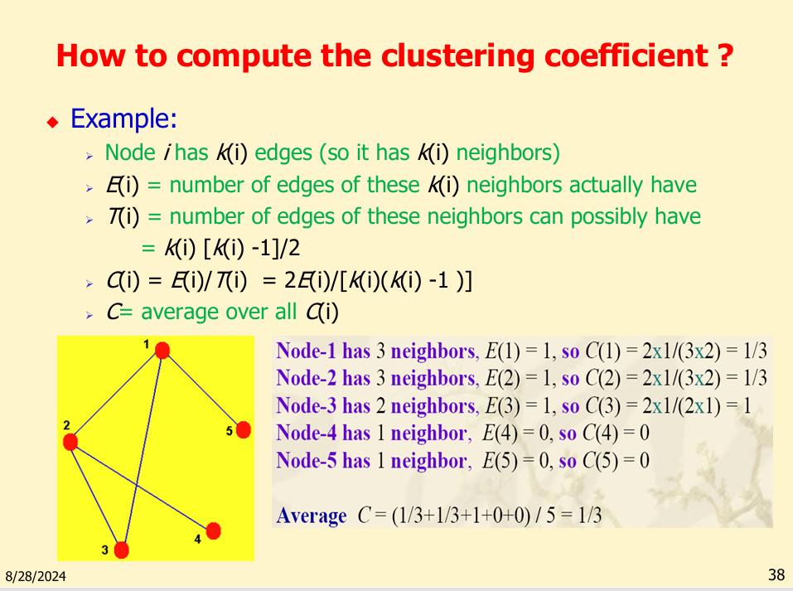

# Random-Graph Networks

定义：给定N个的孤立节点，对其中每对节点(u,v)，都有概率p连成一条边。

性质：

1. 总共有pN(N-1)/2条边
2. 节点度数分布服从泊松分布
3. 每个点含有大致相同的边（同质性）
4. 小平均路径和小聚集系数

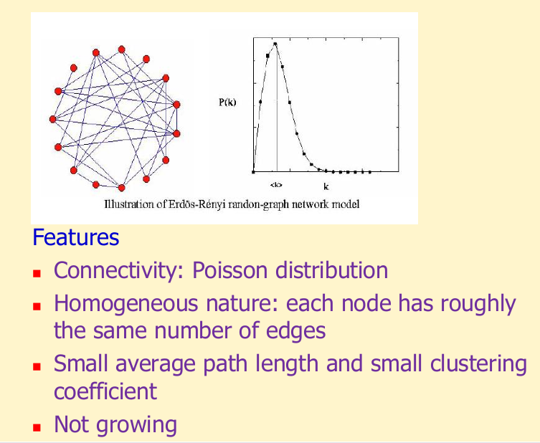

# Small-World Networks

形状

定义：

WS small-world network：从环形网络开始，每个节点有2K条边。按逆时针或顺时针顺序，从某点开始对其邻居做如下操作：边有p的概率断开并重新与网络中的其他节点连接。

NW small-world network：从环形网络开始，每个节点有2K条边。以p的概率随机给网络中的一对节点加边。

小世界特性：

平均路径长度L随节点数N的增加而对数增加，L~lnN。

性质：

1. 节点度数服从泊松分布。
2. 每个点含有大致相同的边
3. 小平均路径但**大聚集系数**

# Scale Free Network

定义：从全连接网络开始，向其中添加一个节点时，该节点立刻连接M条边。选中连接的节点以其度数占全部度数的比例为概率。

性质：

1. 节点度数服从幂分布。。
2. 极少数节点拥有大量边，而大部分节点拥有极少数边

EBA Model

从全连接网络开始，有概率p向其中添加一个节点。同时，有概率q，使得m条边重连。边重连时，按度数占全部度数的比例为概率选择节点。

# Epidemic Spreading

定义病毒的有效传播速率为

其中，是节点从“可疑”到“感染”的概率，是节点从“健康”到“可疑”的概率。可以简单理解为感染率（节点传播感染的速率）与恢复率（感染节点恢复的速率）之比。

定义为流行病阈值，在该阈值之内，增加不会引起感染。超过该阈值，进入到感染阶段，感染的节点数随λ增大而增大。

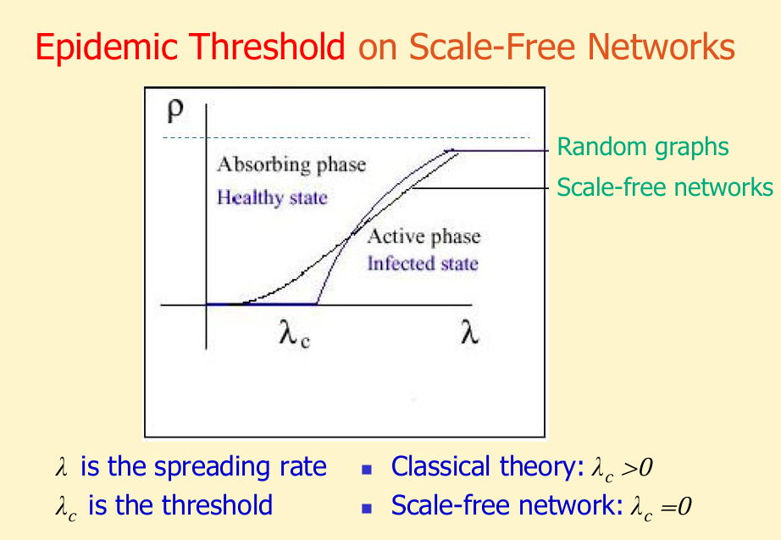

对Scale-Free网络：

1. =0，意味着Scale-Free网络一开始就会就进入到感染阶段。
2. 在有限大小的scale-free网络中，传染病最终会灭绝。越大的网络，病毒灭绝得越慢。

免疫

随机免疫策略：免疫阈值为，由于scale-free中的几乎为0，因此趋近于1。意味着随机免疫在scale-free中比较低效。

目的免疫策略：挑最大度数的节点免疫。在BA Scale-Free网络中，目的免疫策略的免疫阈值很小，更加高效。

熟人免疫策略：选择一小部分节点开始免疫，然后对每个节点，挑选它最高度数的节点进行免疫。这是一种局部策略。

# Cascading Failures

与病毒传播类似，会导致大部分网络的节点甚至整个网络瘫痪。但与病毒传播不同的是，级联反应在将网络分成几个部分时，就认为该网络已经瘫痪，并且节点的负载是造成级联反应的重要原因。

举例：电力网络中的某节点瘫痪时，需要其他节点代偿，导致其他节点负载变大。如果瘫痪的节点过多，则容易导致需要代偿的值太大，所有节点都无法承担导致级联失败。

工程绘图

1. 两种模型都有一个容忍阈值。当容忍程度大于某个阈值时，E能够快速升高。所需要的容忍阈值越低越好。
2. ER网络的容忍阈值比BA网络小得多，意味着ER网络在面对级联失败时更健壮。
3. 另外，有目的性的节点移除更容易导致级联失败。

# Synchronization

**复杂网络中的同步**（Synchronization）是指网络中多个节点的动态行为趋于一致的过程。在复杂网络中，节点通常具有各自的状态和动态变化，例如振荡器的相位、电力系统中的发电机频率、社会网络中的意见等。当这些节点通过网络相互作用时，可能会出现它们的状态逐渐同步，最终达到一致的行为。

有害的同步：

1. CS模型：许多客户端等待一个忙碌的服务端回复。

有益的同步：

1. 保密通信模型

网络的同步能力通常用特征值的谱宽来衡量，尤其是拉普拉斯矩阵第二小的特征值和最大特征值的比值。拉普拉斯矩阵的特征值满足。

如果非零特征值满足

则网络将会发生同步。其中，c是耦合强度，S是同步区域。我们可以分为三种情况来讨论。

1. 不发生同步

对应Lmax在任意α上都大于0。

1. 同步区域为

对应Lmax在α1后小于0。此时，有，所以其他。

1. 同步区域为

对应Lmax在α2和α3之间小于0。此时，有，且，于是每个，这个式子还可以写成。

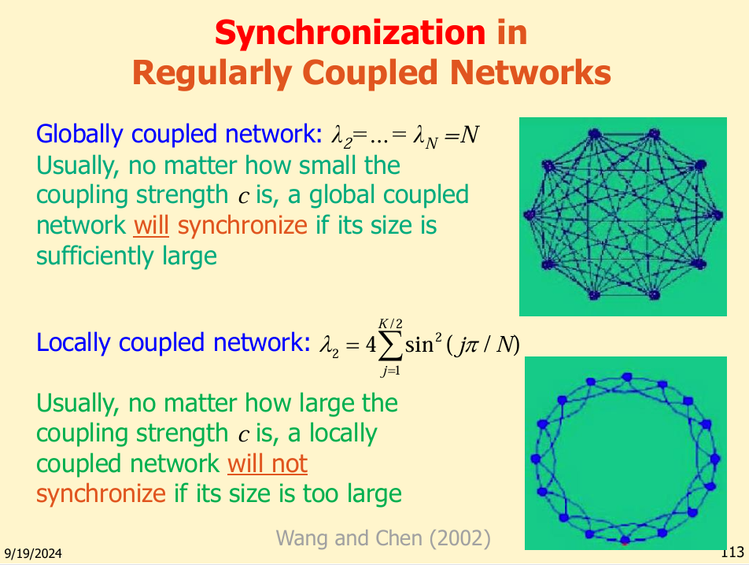

全局耦合网络（完全图）最容易发生同步。大小越大越容易发生同步。

局部耦合网络难以发生同步。同步性和大小无关。

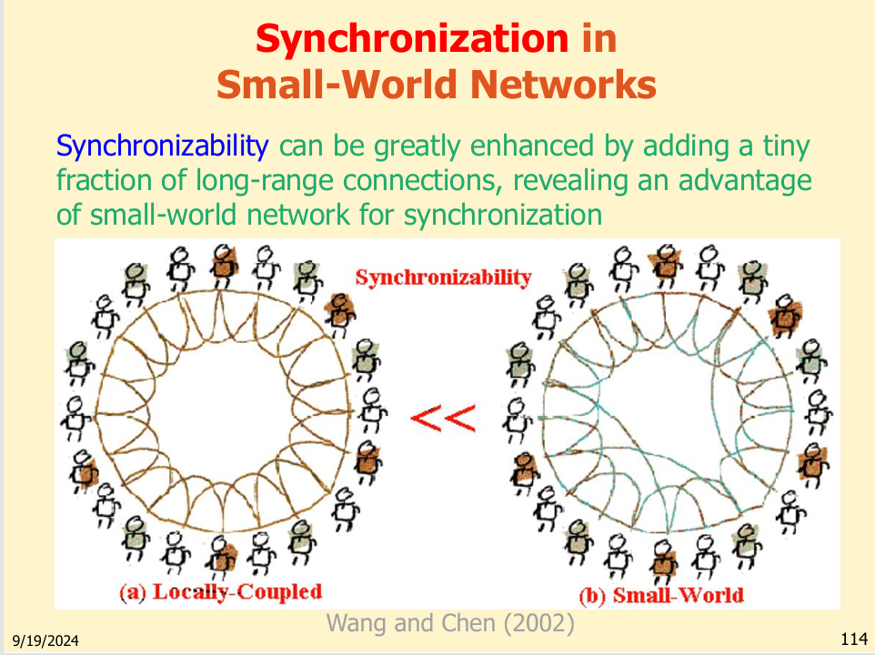

1. Small world网络的连通性随着小世界特性增加而增加。P越大，越小。
2. Scale free网络的连通性会随着幂次的增加而增加。越大，越小。
3. Small world和scale-free网络的连通性随着节点的betweenness**减少**而增加。

网络同质性：对于度分布区间极其狭窄的随机网络和规则网络，聚集在节点平均度附近的节点非常多，说明节点具有同质性，所以可以被认为是节点度的一个特征标度。

网络异质性：如果一个网络的节点度服从幂律分布，那么在网络中度较小的节点占绝大部分，而度较大的节点只是极少数，此时的网络具有异质性，没有特征标度。

1. 同质（homogeneous）网络（small world，ER）里betweenness和synchronizability有明确的相关性（**负相关**）。
2. 异构（heterogeneous）的网络（BA scale-free）里betweenness和synchronizability没有明确的相关性。

两种方法增强网络同步性：

1. 扰动网络拓扑结构

分裂那些betweenness最大的节点。

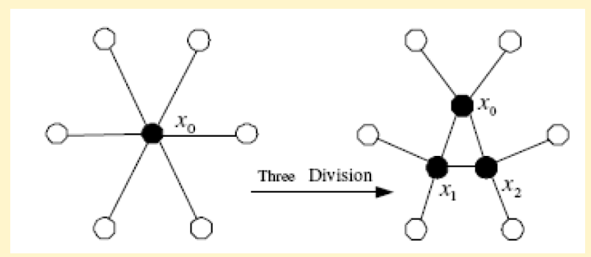

1. 解耦方法

删掉那些负载最大的边，使得边的两个端点解耦。

引理一：

对无向连通图G，向其中增加一条边，其拉普拉斯矩阵的非零特征值全部增加。

推导出：当同步区域不封闭时，加边后图G的连通性永远不会减少。

但同步区域封闭时，不能下结论。连通性与网络的结构参数没有一定的相关性。

引理二：

对任意给定的图G

1. 它的最大特征值满足
2. 等号成立时，当且仅当G的补图Gc不是连通图。进一步地，若Gc有q个连通分量，则的重数为q-1。
3. G有q个连通分量，则G的零特征值的重数为q

如果一个图G的，那么加边后图G的连通性永远不会减少。